DECLARAÇÃO DE TRANSFERÊNCIA DE DIREITOS AUTORAIS

Os autores abaixo assinados do manuscrito intitulado “Estágios de Mudança de Comportamento relacionados à atividade física em acadêmicos de Educação Física” transferem os direitos autorais do presente artigo à Revista Brasileira de Atividade Física e Saúde.
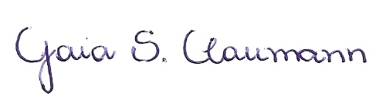
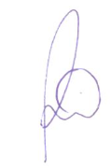
________________________ ________________________
Paloma Cidade Cordeiro Gaia Salvador Claumann
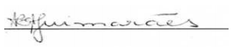
________________________
Érico Felden Pereira Adriana Guimarães
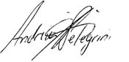
____________________________
Andreia Pelegrini

Florianópolis, SC, 29 de maio de 2014.

